附件：

李修立同志先进事迹

**简介**

李修立，男，1952年生，河南新乡人，著名农民育种家，中国共产党党员，中国农业科学院植物保护研究所特聘兼职研究员、高级农艺师、河南科林种业有限公司董事长。1971年起作为农民技术员，跟随齐兆生等老一辈科学家从事农作物抗病虫育种及农作物病虫害防治技术研究，曾长期担任中国农科院植保所新乡科研中试基地主任、为多项国家级和省部级奖项做出重要贡献。在长期生产实践中，他认识到培育抗病品种的重要，逐渐从植物保护技术转到品种抗病筛选上来，经过艰苦探索、艰难攻关，培育出了多个棉花、小麦等抗病品种，被誉为“农民育种家”。他推动产学研用紧密结合，带领河南科林种业有限公司先后培育出棉花新品种18个，其中6个通过国家审定，获得多项省市级科技进步奖。随着我国棉花种植区域向新疆转移，他主动适应国家战略需要，积极探索转型发展，一方面在新疆拓展棉花育种事业，转让优秀品种、品系，另一方面针对河南农业实际开展小麦、大豆的新品种选育，育成小麦新品种7个，其中3个通过国家审定，育成大豆新品种1个，被评为全国粮食生产大户。在从事科研工作的同时，他组织引导农民建立农业服务体系，大力繁育推广优良品种，带领农民共同富裕，多次被市县评为“双强党员”“农民致富能手”“优秀科技人才”等荣誉称号，科林种业有限公司先后荣获“国家服务三农金桥奖”“河南省诚信种子企业”等荣誉称号。

他是在实践中成长起来的“土专家”，没有耀眼的学历，却深得科学大家的“真传”；他是远近闻名的农民育种家，从棉花到小麦再到大豆、玉米，国家和农民的需要就是他科技攻关的方向；他是不断探索创新的开拓者，不怕困难、执着奋斗，全身心投入作物育种事业，只为心中对三农事业的深厚感情。

一位农民育种家的科研道路

——记农民育种家、中国农科院植保所兼职研究员李修立

在中国农业科学院新乡基地，经常可以看到一位身材高大、精神矍铄的老人活跃在田间地头，他就是被《人民日报》誉为农民育种家的李修立。李修立曾长期跟随植保所齐兆生、郭予元等著名农业科学家工作，既是中国农业科学院新乡精神的见证者也是传承者,尽管已经年逾70，但他依然敢闯敢试，在科技创新的道路上孜孜以求，不断探索。

从植保到育种 作为农民技术员的成长

李修立出生于1952年，父母都是新乡县七里营村的普通农民，在困难年代，农家娃很难有学习的机会，然而李修立却是一名幸运儿。1956年，著名植保学家齐兆生带领科研团队来到新乡县，为大面积防治棉蚜提供技术支撑。为了与群众打成一片，科学家们主动要求分散住在群众家里。李修立家有幸成为科学家们的住处，他从小与科学家们朝夕相处，耳濡目染中养成了严谨认真、吃苦耐劳的品质，并在心中深深埋下科学的种子。1968年，初中毕业的李修立在村里参加农业生产，作为壮劳力挑起生产中最重的活，他不断思索如何才能利用科学知识让乡亲们少吃苦，多挣钱。

1968年，“七里营人民公社5786农业大学”正式开学，这是一所模仿延安抗大的办学模式，依托各类专家资源，边生产边办学的大学，县里亲切的称其为“农大”。1971年，19岁的李修立成为这所大学的第四届学生，他如饥似渴地学习农业基础知识，很快就掌握了测产测报、病虫害防治等实用技术，并开始学习撰写生产总结、试验小结和论文。毕业后，李修立回到生产队担任技术员，帮助科学家落实科学试验方案，因为勤学好问、踏实肯干深得专家们的欣赏。齐兆生等专家把李修立等技术员看做自己的学生，经常利用业余时间为他们传授各类知识，还曾亲手为他们擀面条做饭，这种海纳百川、平易近人的作风深深影响了李修立的一生。

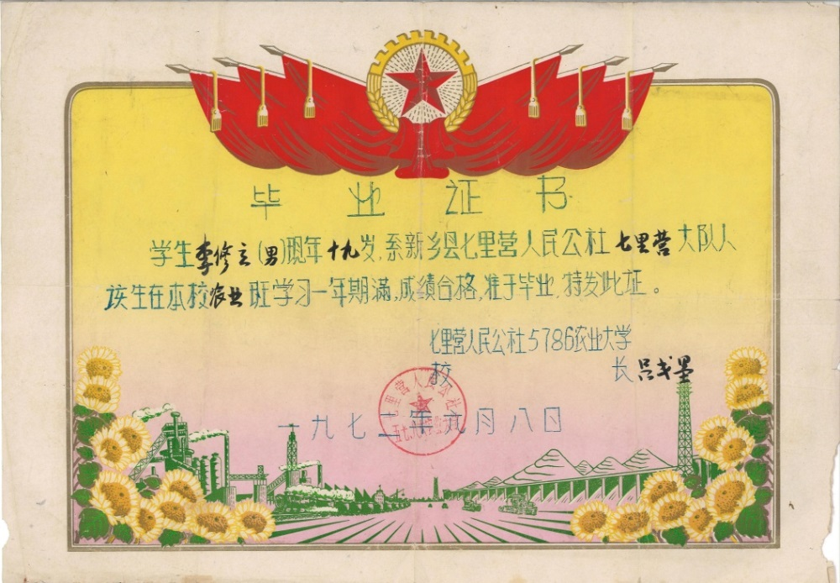

李修立5786大学毕业证书

在多年的生产和科研实践中，李修立逐渐认识到农业生产的核心和短板是种子，特别是良种的保护、改良和普及。1974-1976年，李修立见证了我国第一个抗枯萎病棉花新品种86—1在育种上的突破，从此迷上了棉花育种。他在生产队引进推广86—1，并向外销售棉花种子，通过不断的引种、繁种，获得了可观的经济效益。这个成功的经历让李修立萌生了一个大胆的想法，能否利用国内外优良品种材料和病虫害资源，建立“农业破坏性阵地”—病圃，开展抗病虫育种。李修立说干就干，没有合适的场地就利用自家房后的一个“大坑”建起病圃，知识储备不足就抓紧自学并向专家们请教，觉得病虫害资源还不够，就将山东、山西、湖北、陕西、新疆等地带有大量病原物的棉屑、棉籽壳收集起来，源源不断地加入病圃。他每天泡在病圃中，用心观察、反复琢磨，在年复一年的工作中，更具抗性的优秀品种逐渐脱颖而出。

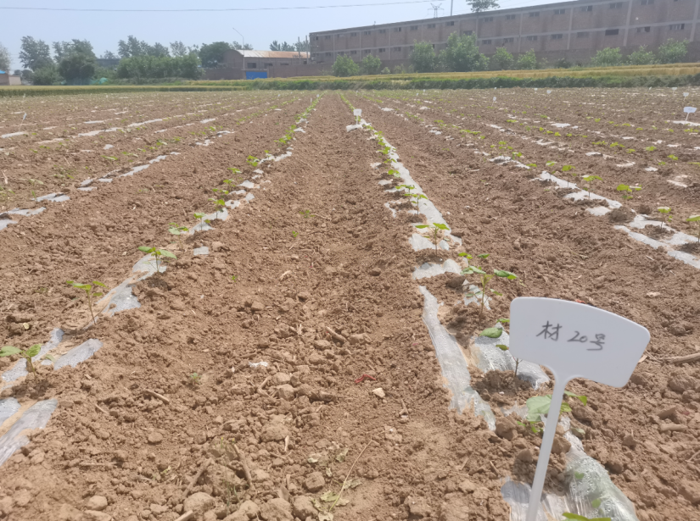

李修立自建的病圃

历经多年的努力，李修立选育的“视察”系列棉花品种从1992年起陆续获得市场认可，系列中的7个品种以每年至少60万斤销量进行推广。2000年新《种子法》实施后，李修立在中国农科院专家的指导下参与系列棉花品种的审定。2004年，李修立培育的“新植1号”通过河南省品种审定，这个品种不仅能增产10%以上，还能抗黄萎病。

随着我国转基因抗虫棉花的成功培育，李修立尝试培育既抗虫又抗病的新品种。2006年，抗虫棉“中植棉2号”通过国审，这一品种填补了我国转基因抗虫棉不抗黄萎病的空白，被业内称为带有“抗癌疫苗”的抗虫品种。从2004年到2010年的7年时间里，李修立每年都有棉花新品种通过审定，累计审定棉花品种18个，其中国家审定6个，地方审定12个，累计推广面积1亿亩以上。北疆棉区80%的棉花品种源于李修立转让的品系，也由此使科林种业公司获得了超过1000万的转让费。

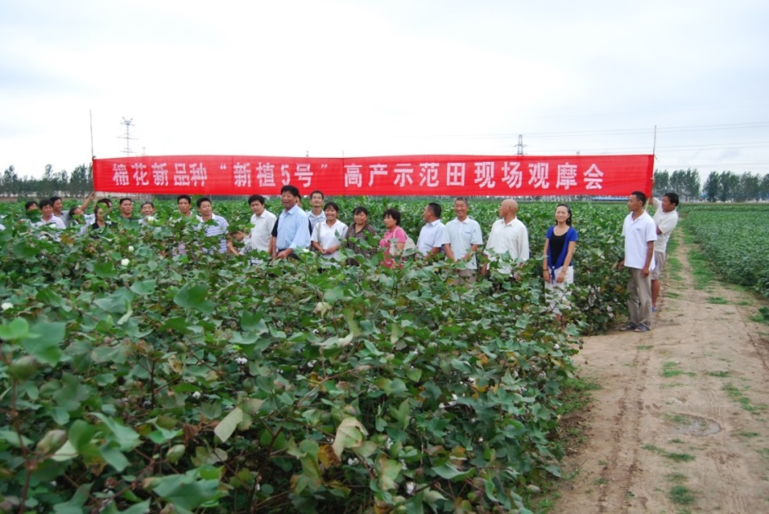

李修立举办的棉花新品种现场观摩会

从棉花到小麦 作为农民育种家的抉择

21世纪以来，国家棉花产业布局开始战略转移，棉花种植从长江、黄河流域向新疆转移，李修立的育种事业也面临重要抉择。2010年，李修立的2个棉花品种即将通过国审，并分别以500万和300万的价格与相关企业达成口头转让协议。然而等到国审证书发下来的时候，却再也没有了企业的消息，看着静静地躺在抽屉里的两个闪闪发光的证书，回想起为培育这些品种付出的艰辛，李修立陷入沉思。

“如果坚持原来的棉花育种，就必须迁到新疆去，如果不去新疆就要转行培育小麦、玉米、大豆等适合中原地区种植的品种。”因为早就料到会有这一天，李修立并没有慌乱，他把团队成员聚到一起展开讨论。

李修立语重心长的说：“以前我们为什么要搞棉花育种？为什么有那么多专家到我们这里？因为国家的战略是在我们这里种棉花，现在国家战略变了，我们河南要首先确保国家粮食安全，小麦、玉米、大豆是我们该研究的，我们必须服从国家战略。”然而，团队中很多人都觉得转行的难度太大，不知如何入手，抵触思想和情绪都比较大，问李修立是否有十足的把握，是否考虑好投入的事情，育种是烧钱的事情，弄不好半世英名毁于一旦，倾家荡产。

“如果坚持棉花育种，那咱们只有背井离乡去新疆创业，只要大家一条心，不惜力，肯吃苦，凭借咱们的技术一定能蹚出一条路来。但是这样一来，我们就成了闻着市场味道走的商人！另外，大家都是上有老下有小，都能离开家乡吗，我们这个团队还不很快就散架了？”李修立耐心的为大家分析利弊，“我们现在不是放弃棉花育种，而是在棉花育种的基础上开辟新战场，我们有其他团队没有的优势：一是抗病虫育种的理念；二是中国农科院几代科学家留下的知识财富和综合技术；三是新乡基地的专家资源和育种材料；四是我们在小麦、玉米和大豆育种方面的知识和材料储备。所以我们打的是有准备的一仗。”

经过一番动员，大家逐渐统一了思想，李修立最终拍板决定转型，并首先从小麦育种开始。“当时主要有以下几个考虑：首先，河南是小麦种植的主产区，只要小麦品种过硬就一定会有自己的市场；其次，在河南有很多优秀的小麦品种资源可供选择，为育种工作奠定了材料基础；再次，小麦育种不需人工授粉，育种工作上手相对容易；最后，有中国农科院新乡基地的支持，随时可以向众多专家们请教。”李修立回忆说。

经过与新乡基地专家沟通，李修立开始大踏步进军小麦育种，人才不足，他就高薪聘请3位大学生加入小麦育种研发团队。除了拿出50亩地继续繁育棉花品种，其他试验地全部改为培育小麦、玉米和大豆品种。可是毕竟隔行如隔山，国内从事小麦育种的优秀团队很多，如何能有自己的一席之地呢？思来想去，他把培育棉花品种的思路用在小麦身上，即从纯实用的角度出发，不追求验证科学问题，也不一味追求高产，采用常规育种方式，甄选好的亲本，在常规栽培条件下筛选最适合农民使用的品种。

有了明确的工作思路，李修立带领团队开始了在田间的长期坚守。培育一个能够商业化的小麦品种大概需要10年的时间，前几年是只投入没产出的空窗期，李修立带领团队成员以锲而不舍的精神潜心钻研，育种公司账上的钱花完了，他就从飞防和农机公司的利润中拿出一部分继续投入，再投入的钱又花完了，他就与新疆的公司合作，卖掉自己已有的棉花品系，等到小麦育种出成果的时候，他已经累计投入1000多万元。

有志者事竟成，转行十余年后，李修立的小麦品种终于在2018年通过国审。截止目前，李修立已经有7个小麦品种获得审定，其中3个通过国审，并拥有多个后备审定品系，累计推广面积200多万亩。小麦育种初战告捷的同时，大豆和玉米的育种也在有条不紊的推进。“我们的大豆品种科林豆8号已经通过河南省审定，预计2023年将推出更多大豆品种，2024年推出玉米品种。”李修立介绍说。

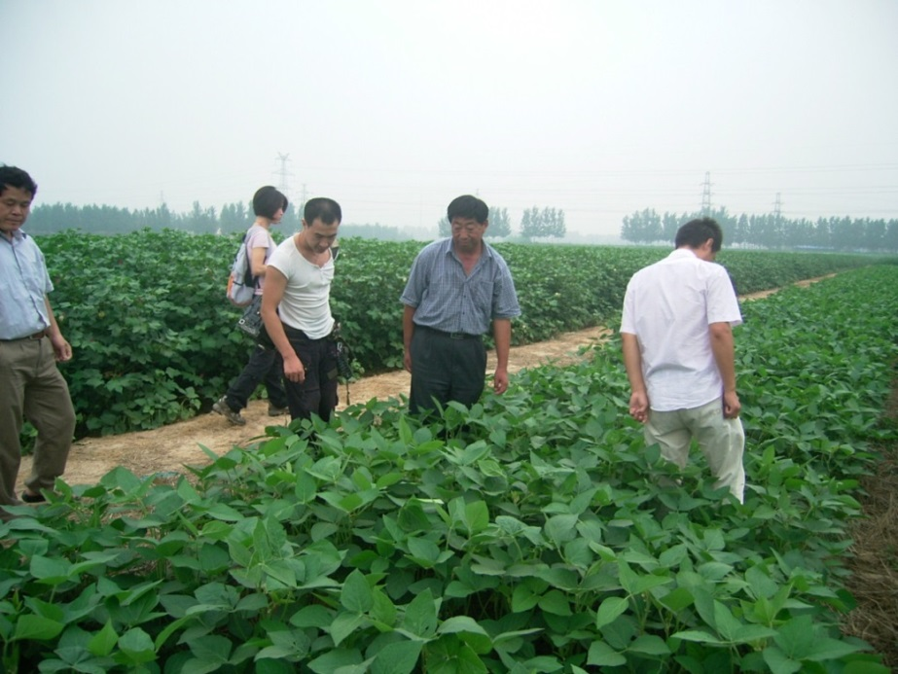

李修立在田间开展大豆材料调查

在专家们看来，李修立之所以能够在不同品种上都取得成功，得益于他选育材料时的“火眼金睛”，得益于他几十年如一日将工作变为爱好的痴迷。在李修立自己看来，种子是农业的芯片，他不仅要继续培养抗病抗虫品种，还要培育节肥节水品种，因为这是能从根本上提升农业效益的星光大道，也是他心底最喜欢干的事儿。

从农民到专家 一生搭好一座桥

农业科技的进步不仅需要科学家的投入与奉献，更离不开农民的支持，优秀的科研成果最终要体现在农民的账本上。作为实践中成长起来的专家，李修立在科学家与农民之间搭起一座坚实的桥梁，以实实在在的付出得到大家的一致认可。

1973年，21岁的李修立被人民公社选为生产队技术股长，负责整体生产方案的制订。如何让队员们自愿配合蹲点的科学家们，完成病虫测报、农药鉴定等耗时耗工的科研工作呢？李修立对5个生产队的1000多亩农田统筹管理，将科研与生产任务结合起来，参与试验的技术工人统一由生产队结算工分。尽管大家额外完成了很多科研任务，但由于病虫害防治方法得当，产量比周边生产队高出一大截，连续多年获得生产标兵荣誉，实现了科研与生产的共赢。

改革开放后，生产队逐渐解散，李修立又通过创办“新乡县七里营新植原种场”继续配合科学家开展科学试验。1988年，李修立在村里组建“七里营农业生产服务部”推广先进技术，无偿为村民提供技术服务，一干就是34年。服务部有七里营镇所有行政村广播室的钥匙，随时可以打开广播设备向大家进行技术宣传和指导。李修立还牵头成立七里营村科学技术协会，下设蔬菜、食用菌、果树、棉花和小麦玉米水稻5个研究会，把村里的农业技术骨干、种田能手、能工巧匠组织起来，邀请中国农科院的专家开展技术培训，把普通农民培养成技术员，把技术员培养成科研助手，为新乡的农业科研工作积累了大量人才资源。

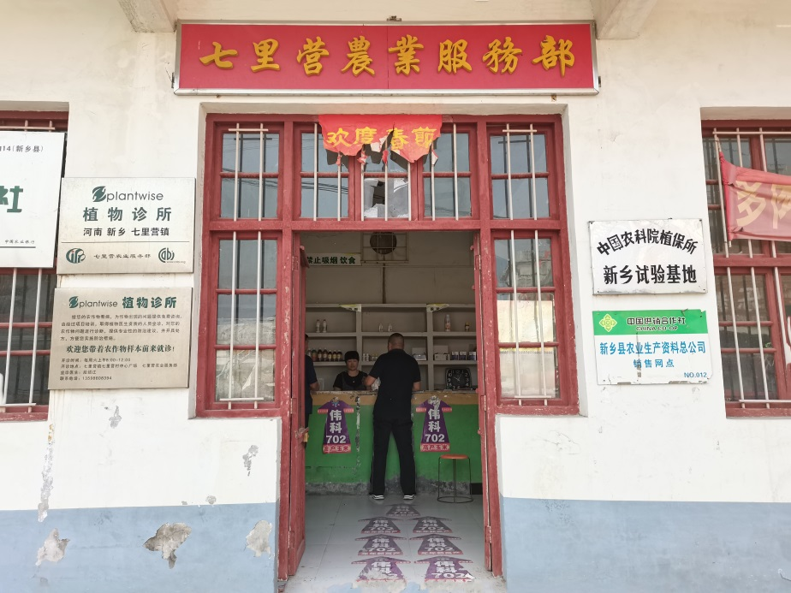

七里营农业服务部

1989年，在郭予元院士等专家的指导下，李修立通过病虫测报系统预测到了周边小麦白粉病即将爆发，他动员农民迅速采取田间措施、调运农药，确保了周边数万亩小麦丰产丰收。1992年是全国棉铃虫大爆发年份，早在5月份的调查中，李修立发现棉铃虫数量超常年十多倍，他第一时间向中国农科院和省农科院系统报告，提前采取防治措施，为新乡地区挽回经济损失上千万元。李修立曾多次婉拒当官从政的机会，踏踏实实驻守田间，把一项项科研成果变成农民增收的“致富果”，两次被七里营党总支授予“人民功臣”荣誉，这也是他最看重的一项荣誉。

2009年，中国农业科学院新乡综合试验基地谋划筹建，植保所计划建设1465亩试验田，57岁的李修立又被委以重任，继续管理试验工作，协调中央单位与地方的关系。面对课题选地、农民雇用、基础设施建设等一道道难题，李修立一项项研究，一点点克服，坚持小车不倒只管推，保证了基地建设和科研工作有条不紊的推进，与大量新一代年轻科研人员成为“忘年交”，为当地创造大量就业机会。

“酒香不怕巷子深”，在科研工作者和农民们的一再推荐和劝说下，2009年李修立接受中央电视台和人民日报的采访，央视《走近科学栏目》报道了他在农业病虫害防治领域做出的成就，《人民日报》以“农民育种家的不凡业绩”为题报道了他在棉花育种工作中取得的成就。2010年。李修立被评为全国粮食生产大户。

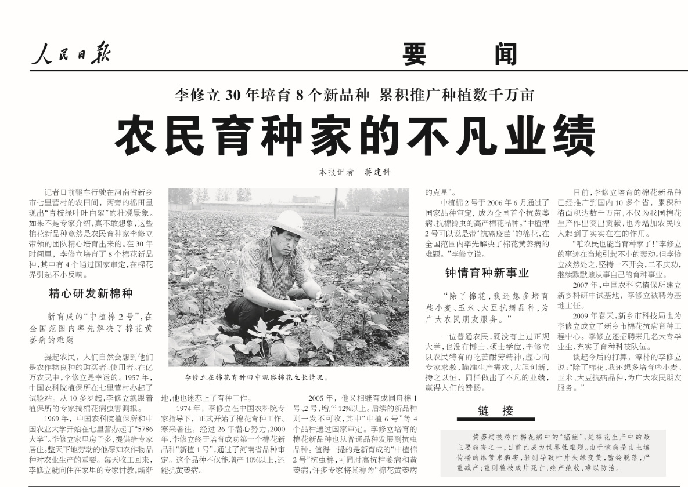

《人民日报》关于李修立的报道

2012年，由于年龄和身体的原因，李修立让在外经商的儿子李松科回乡接替自己的工作。“我记得父亲当时对我讲了三句话，一是如果你还把自己当个生意人，一心想挣钱，图发财，而不是把服务科研和百姓当成事业，你就不要回来，这不是我让你干的事情。二是我一辈子干的事儿就是要搭起一座桥，桥的一头是科学家，另一头是老百姓，让科研成果变成真金白银就是这座桥的意义。三是我为什么要坚持不懈的学技术，最终目的只有一个，就是服务老百姓。”李松科最终遵从父亲的希望，返回家乡接续创业。“父亲从小就忙，不着家，我和他交流不多，很多时候真的理解不了他，但我始终相信他是对的，理解不了说明我有差距，我要努力向他的要求靠近。”

熟悉李修立的人几乎都有一个一致的评价：这个人人品真好！李修立不仅在乡村农民中有很高的威望，很多在新乡工作的科学家也和他结下深厚的友谊，有的科学家还时不时地会到他家里住上一段时间，他也经常像走亲戚一样到北京看望这些老先生。郭予元院士去世时，曾嘱托将一件毛衣送给李修立留个念想，他收到后，视若珍宝，从未上身，一直放在自己每天可以看到的柜子里。在李修立看来，老一辈科学家的情操是无比高尚的，对国家是真爱，对老百姓是真爱，对科研事业是真爱，唯独没有对自己的考虑，他要以实际行动传承这种精神，永远不忘初心，砥砺前行。